**西阆苑中二班班级动态**

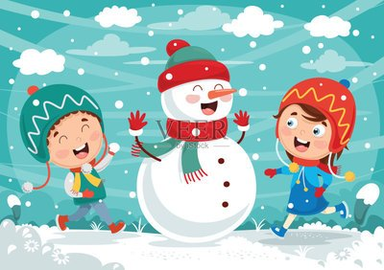

冬爷爷悄悄来到了我们身边，它在给小朋友带来快乐的同时也带来了挑战。 2025.1.14

阶段课程六：冬爷爷的礼物

关键活动：了解冬天 探索冬天 表现冬天

【**01 来园篇**】

本班共22人，今日实际来园20人，缺2人：蒋景昱、单小岩在家休息。

今日早点：鲜牛奶、鲜奶吐丝

今日，小朋友们纷纷从家中带来了结实的带子，并将袋子整理好放入抽屉中，为接下来整理自己的物品做好准备。

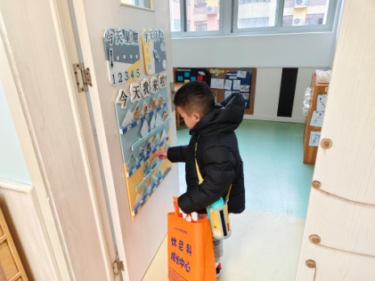 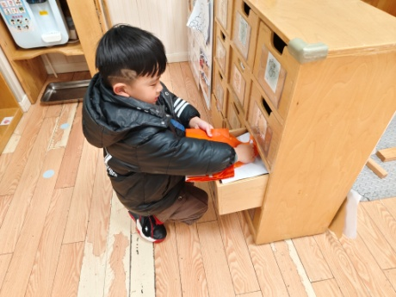 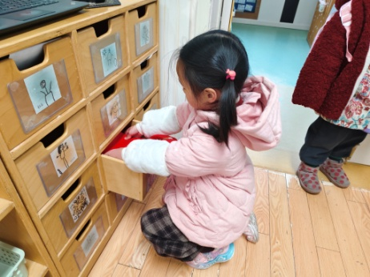

【**02 区域篇**】

区域游戏开始了，小朋友们自主选择区域游戏，一起来看看他们都玩了些什么吧！

|  |  |  |
| --- | --- | --- |
| D:/戚雷鹰/2023.08-2026.07/西阆苑中二班/主题/主题：冬爷爷的礼物/活动照片/小小孙悟空/IMG_20241224_084359.jpgIMG_20241224_084359 | D:/戚雷鹰/2023.08-2026.07/西阆苑中二班/主题/主题：冬爷爷的礼物/活动照片/小小孙悟空/IMG_20241224_084419.jpgIMG_20241224_084419 | D:/戚雷鹰/2023.08-2026.07/西阆苑中二班/主题/主题：冬爷爷的礼物/活动照片/小小孙悟空/IMG_20241224_090812.jpgIMG_20241224_090812 |
| 地面建构区：谢瑞小朋友用单元积木搭建了一座长长的高架桥。瞧，高架桥的右侧惟妙惟肖，延伸出的公路半围合至另一侧。 | 美工区：付宇晨小朋友在用小碗、扭扭棒、超轻粘土、彩纸组合创作作品——镲，此作品的想法源自于快要过新年了。 | 益智区：郭沛怡、杨梓熠小朋友在玩“一路畅通”棋。两人通力合作，先确定起点和终点，再轮流摆放方向棋连接起止点。 |
| D:/戚雷鹰/2023.08-2026.07/西阆苑中二班/主题/主题：冬爷爷的礼物/活动照片/小小孙悟空/IMG_20241224_084438.jpgIMG_20241224_084438 | D:/戚雷鹰/2023.08-2026.07/西阆苑中二班/主题/主题：冬爷爷的礼物/活动照片/小小孙悟空/IMG_20241224_091039.jpgIMG_20241224_091039 | D:/戚雷鹰/2023.08-2026.07/西阆苑中二班/主题/主题：冬爷爷的礼物/活动照片/小小孙悟空/IMG_20241224_090904.jpgIMG_20241224_090904 |
| 桌面建构区：成铭恩、董益嘉两位小朋友在玩插塑积木拼搭，其中成铭恩正在创作小车，董益嘉正在创作机器人。 | 万能工匠区：鲍琳筱小朋友在用万能点、蓝管、紫软管、万能轴以及船桨创作蹦蹦床，其中船桨的设计起到装饰的作用。 | 科探区：丛天朗、李咏集两位小朋友在用管子组合搭建作品，两人各有各的想法，独立搭建，互不干扰。 |

【**03 户外篇**】

今天开展户外自主游戏，活动场地在中操场的攀爬架，小朋友们来到场地后先合作铺垫子，再自主攀爬游戏。一起来看看他们在游戏时的镜头吧！

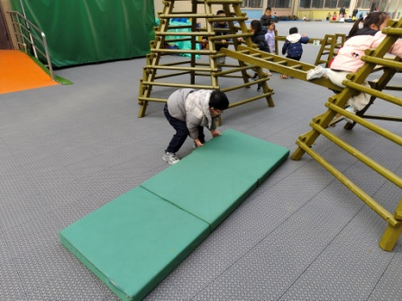 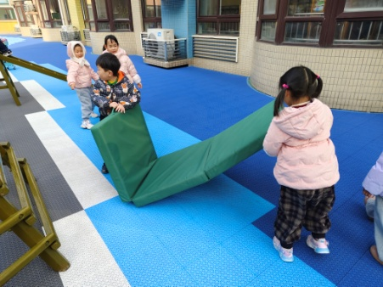 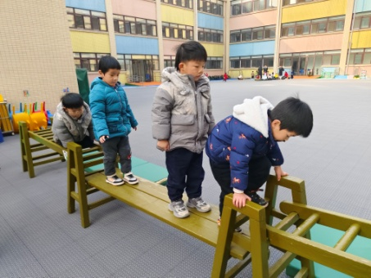

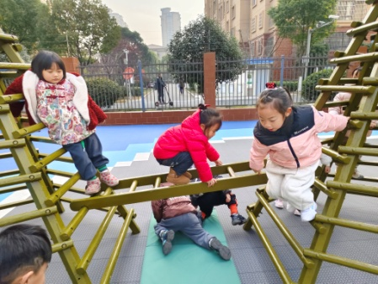 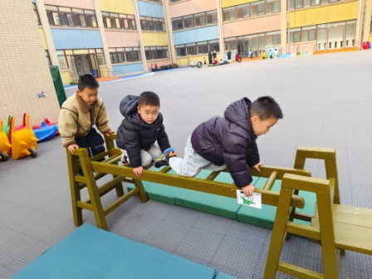 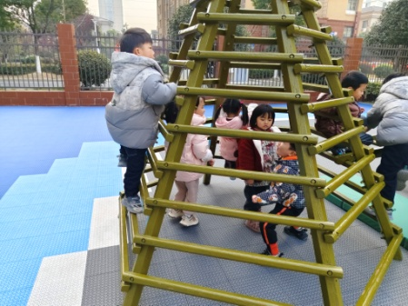

【**04 学习篇**】

**活动：社会《长大一岁了》**

新年即将来临，新年给予人们的含义其中一个就是“又长大一岁了”。孩子们不免对过了年要长大一岁有他们自己的疑问和想法，搞不清什么叫“长大”？本活动主要是让幼儿知道到“过年，就是大家长大一岁了“，从情感上感到自豪与自信，进而唤起他们懂得既然长大一岁了就要更加懂事、更加能干的道理。

提问：马上就要放假了，在这个假期里小朋友们要在家过一个节日，你们知道是什么节日码？

有的幼儿不说话，有的幼儿所说节日不正确。

这个节日叫春节，也就是你们所知道的回家过新年。随着春节的到来，小朋友们都会长大一岁，那么你会怎么做让自己变得更好呢？

胡心悦：我会帮妈妈扫地、拖地，做一些力所能及的事。

付宇晨：我会自己刷牙、自己洗脸，自己穿脱衣服，自己的事情自己做。

于晨栩：我会写数字、写自己的名字，还有画很多画。

张诗韵：我会说新年祝福语给大家听。

……

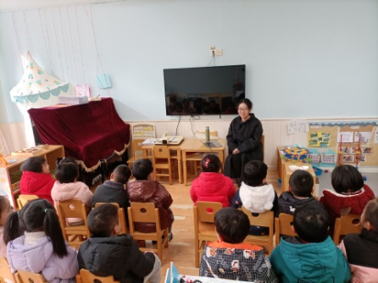 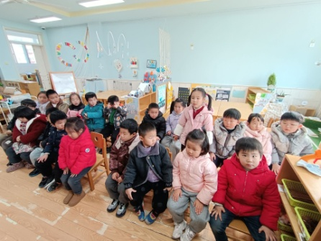 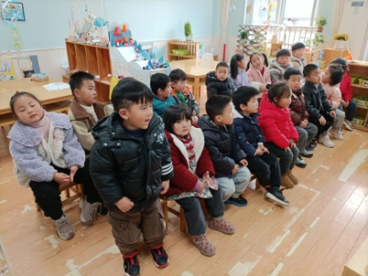

【**05 生活篇**】

今日午餐：藜麦饭、茄汁鳕鱼、菠菜炒豆干、荠菜猪肝汤。近期观察幼儿餐前湿巾整理和进食的整体情况。一起来看看今天小朋友在这些方面的表现吧！

备注：★自主整理湿巾 ▲提醒整理 ★按时用餐 ▲挑食或用餐时间长

|  |  |  |  |  |  |
| --- | --- | --- | --- | --- | --- |
| 幼儿 | 整理湿巾 | 按时用餐 | 幼儿 | 整理湿巾 | 按时用餐 |
| 王馨悦 | ★ | ★ | 杨梓熠 | ★ | ★ |
| 吴婉琰 | ▲ | ▲ | 杨梓煜 | ★ | ★ |
| 梁珵恩 | ★ | ▲ | 谢瑞 | ★ | ★ |
| 张诗韵 | ★ | ★ | 成铭恩 | ★ | ★ |
| 单小岩 | 请假 | 请假 | 唐皓辰 | ★ | ▲ |
| 陈生冉 | ★ | ★ | 付宇晨 | ★ | ★ |
| 胡心悦 | ★ | ▲ | 蒋景昱 | 请假 | 请假 |
| 郭沛怡 | ★ | ★ | 陈之昂 | ▲ | ▲ |
| 鲍琳筱 | ★ | ★ | 董益嘉 | ▲ | ▲ |
| 丛天朗 | ★ | ▲ | 李咏集 | ★ | ★ |
| 于晨栩 | ★ | ★ | 张文轩 | ★ | ▲ |

【**06 温馨提示**】

|  |
| --- |
| ★关于安全教育问题：  消防安全：每年的春节，都是用火、用电、燃放烟花爆竹的高峰期。所以，孩子的防火安全意识一定要提高，以免造成意外，发生火灾。  防盗防骗：注意防盗：教育幼儿增强防范意识，如果有人以家长同事、朋友或者远房亲戚的身份要求开门，不能轻信。注意防骗：家长要教幼儿不要向别人透露个人隐私。提醒幼儿不要和陌生人走，不吃陌生人的食品。  交通安全：步行出行：在道路上行走，要走人行道；没有人行道的道路，要靠路边行走。行走时要专心，注意周围情况，不要东张西望、边走边玩。乘车出行：在乘公交车时，一定要在站台上候车，避免发生交通事故。切不可把头和手伸出车窗外，避免会车时被车辆或被路边的树枝、广告牌等擦伤、撞伤。等候地铁列车时，请务必站在黄色安全线后，列车进站不要探头张望。  防寒防冻：防溺水：天气寒冷，水容易结冰，冰面光滑、易碎，冰水寒冷，一旦不小心落入冰窟窿中，施救难度非常大。防滑防摔：出行避开路面浮冰和积水，出门穿好防滑保暖的鞋子，不穿平底无花纹的，遇到结冰路面，身体重心放低，缓步慢行。防寒保暖：家长朋友们要密切关注天气预报，根据天气变化及时给孩子增添衣物。  预防疾病：日常防护要到位：外出时，尽量佩戴好口罩，勤洗手，常通风，保持室内空气清新，让病菌无处藏身；饮食营养搭配好：假期多吃富含维生素、蛋白质的食物，如蔬果、鸡蛋、牛奶，增强孩子免疫力，少吃生冷、油腻、辛辣食物；作息规律不能少：保证孩子充足睡眠，早睡早起，适当午休，生活作息稳定，孩子身体棒，病菌不侵扰；户外活动多参加：天气好时多运动，晒太阳，既暖身又能促进钙吸收，提升抵抗力，但要注意避开人群密集场所；生病及时看医生：孩子如有发热、咳嗽、腹泻等症状，不要慌张，要及时就医，听从医生嘱咐，多休息、多喝水。 |

**—END—**

在一起的点滴都值得记录